CLÚSTER COPERNICUS URBANO CENTROAMÉRICA · INICIATIVA CR-LA-CARPIO (REVISIÓN TÉCNICA VALIDADA)
Metodología de Estimación Poblacional en Malla de 20 m, Índice de Multiamenaza y Tablero de Exposición en La Carpio
Integración aprobada en 2,470 hexágonos de 20 m (CRTM05 / WGS84) de Open Buildings v3 calibrado, deslizamientos CATEGORIA_ 4–5, protección fluvial (Ley 7575), línea base INEC Uruca y cuaderno Colab v1.1

Atributo Institucional / Técnico | Detalle Verificado y Aprobado del Proyecto
Identificador en el Clúster | cr-la-carpio (Costa Rica · Revisión técnica validada)
Instituciones vinculadas | Municipalidad de San José · Instituto Nacional de Vivienda y Urbanismo (INVU) · Ministerio de Vivienda y Asentamientos Humanos (MIVAH)
Equipo técnico colaborador | Rodolfo Bolaños, Emiler Segura, Victoria Delgado, Jaqueline Vargas y Jonnathan Obando
Ámbito territorial | ~61.0 ha operativas entre los ríos Virilla y Torres (Distrito Uruca 10107, San José)
Resolución y soporte espacial | Malla hexagonal regular de 20 m (2,470 hexágonos en EPSG:5367 / EPSG:4326)
Geovisor y tablero estadístico | https://copernicuscentroamerica.github.io/urbano-cr-la-carpio/aplicacion/
Atlas interactivo y PDF (27 págs.) | https://copernicuscentroamerica.github.io/urbano-cr-la-carpio/resultados/
Subpágina analítica dedicada | https://copernicuscentroamerica.github.io/urbano-cr-la-carpio/indice-multiamenaza/
Scripts y cuadernos publicados | build_local_multihazard_index.py · build_risk_statistics.py · score_multiamenaza_edificaciones.ipynb (v1.1)

Contexto del Clúster Copernicus Urbano y Acceso Interactivo
Este documento metodológico y sus capas asociadas han sido desarrollados y validados técnicamente en el marco del Clúster Copernicus Urbano Centroamérica, integrando productos satelitales abiertos del Programa Copernicus y Google Open Buildings v3 con datos locales municipales, protección fluvial (Ley Forestal 7575) y línea base censal INEC Uruca (10107). Todas las capas y el tablero estadístico de exposición poblacional pueden explorarse en vivo en el Geovisor (https://copernicuscentroamerica.github.io/urbano-cr-la-carpio/aplicacion/) y en el Atlas Temático (https://copernicuscentroamerica.github.io/urbano-cr-la-carpio/resultados/).

1. Problema Institucional, Línea Base Censal INEC Uruca y Articulación de Datos
La Carpio presenta crecimiento y ocupación urbana informal, limitaciones de servicios y espacios públicos y exposición a amenazas. Las instituciones requieren una base común para conocer esas condiciones y priorizar intervenciones.
Como línea base demográfica oficial del distrito de Uruca (código INEC 10107), se integra el contraste intercensal 2011–2022 del Instituto Nacional de Estadística y Censos (INEC): la población distrital creció +37.1% (de 31,728 habitantes en 2011 a 43,484 en 2022), manteniendo un promedio de ocupantes por vivienda superior a la media cantonal y nacional (3.8 en 2011 y ~3.3–3.5 en 2022 frente a 3.1 nacional), lo que sustenta la modelación microterritorial específica sobre La Carpio.
▪ Usuario institucional primario: Municipalidad de San José (Gerencia de Gestión Municipal y Desarrollo Urbano, Dirección de Desarrollo Urbano, Alcaldía Municipal), Ministerio de Vivienda y Asentamientos Humanos (Dirección de Gestión Integrada del Territorio, Dirección de Vivienda y Asentamientos Humanos), Instituto Nacional de Vivienda y Urbanismo (Departamento de Urbanismo)
▪ Decisión territorial respaldada: Implementación del Plan Maestro de Intervención Urbanística Integral de La Carpio

1.1 Fuentes satelitales, censales y cartográficas integradas
Fuente de Datos | Proveedor | Acceso | Función en el Modelo
Sentinel-2 / óptico multiespectral | Programa Copernicus / Institucional | Abierto | Insumo geoespacial integrado en el flujo analítico y cartográfico del proyecto.
Sentinel-1 / radar SAR | Programa Copernicus / Institucional | Abierto | Insumo geoespacial integrado en el flujo analítico y cartográfico del proyecto.
Imágenes de muy alta resolución / ortofotos | Programa Copernicus / Institucional | Institucional | Insumo geoespacial integrado en el flujo analítico y cartográfico del proyecto.
Drones / RPAS | Programa Copernicus / Institucional | Institucional | Insumo geoespacial integrado en el flujo analítico y cartográfico del proyecto.
LiDAR / modelos digitales de superficie | Programa Copernicus / Institucional | Institucional | Insumo geoespacial integrado en el flujo analítico y cartográfico del proyecto.
Copernicus DEM / elevación | Programa Copernicus / Institucional | Abierto | Insumo geoespacial integrado en el flujo analítico y cartográfico del proyecto.
Cobertura del suelo global (ESA WorldCover, Dynamic World) | Programa Copernicus / Institucional | Abierto | Insumo geoespacial integrado en el flujo analítico y cartográfico del proyecto.
GHSL / huella urbana global | Programa Copernicus / Institucional | Abierto | Insumo geoespacial integrado en el flujo analítico y cartográfico del proyecto.
Huellas de edificaciones (Google/Microsoft Open Buildings) | Programa Copernicus / Institucional | Abierto | Insumo geoespacial integrado en el flujo analítico y cartográfico del proyecto.
OpenStreetMap (vías, edificaciones, equipamientos) | Programa Copernicus / Institucional | Abierto | Insumo geoespacial integrado en el flujo analítico y cartográfico del proyecto.
Población y vivienda (censos INEC, WorldPop) | Instituto Nacional de Estadística y Censos (INEC) | Abierto | Censo 2011 y Estimación de Población y Vivienda 2022 del INEC para el distrito Uruca (código 10107): promedio de 3,8 personas por vivienda en 2011 (31 728 hab.) y ~3,3 a 3,5 en 2022 (43 484 hab., frente a 3,1 cantonal y nacional).
Catastro / parcelario | Programa Copernicus / Institucional | Institucional | Insumo geoespacial integrado en el flujo analítico y cartográfico del proyecto.
Límites institucionales o administrativos | Programa Copernicus / Institucional | Institucional | Insumo geoespacial integrado en el flujo analítico y cartográfico del proyecto.
Datos locales e institucionales declarados | Programa Copernicus / Institucional | Institucional | Datos Municipales e institucionales

2. Arquitectura Metodológica en Hexágonos de 20 m y Reglas Espaciales
Todos los cálculos métricos de intersección areal se ejecutan en la proyección oficial de Costa Rica CRTM05 (EPSG:5367) sobre 2,470 hexágonos regulares de 20 m entre vértices opuestos, exportando las capas publicables en WGS84 (EPSG:4326) y las tablas estadísticas en geovisor/estadisticas/.
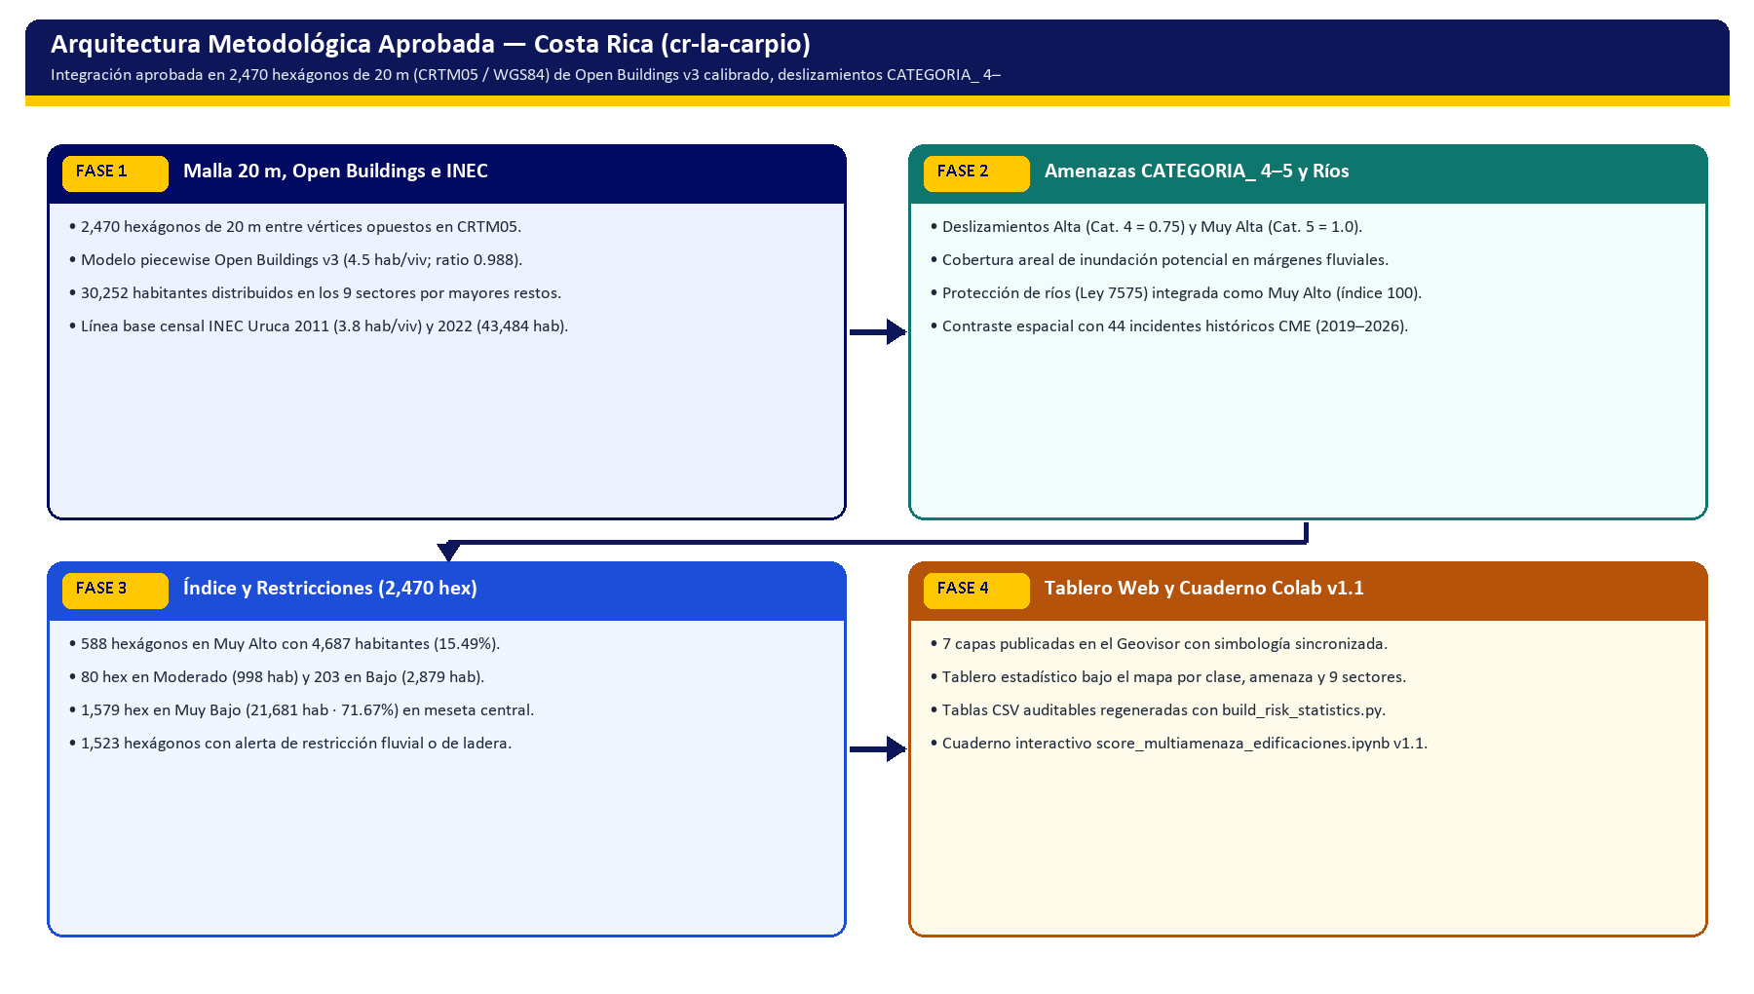
Figura 1. Arquitectura metodológica aprobada en cuatro fases sobre los 2,470 hexágonos de 20 m en La Carpio.

2.1 Expresiones formales y reglas de clasificación
Desliz_Score_h = ( 0.75 * Area(h n Cat_4) + 1.00 * Area(h n Cat_5) ) / Area(h)
Indice_Multiamenaza_h = 100 si (h intersecta Proteccion_Rios) sino 100 * (0.50 * Desliz_Score_h + 0.50 * Inund_Frac_h)
Pob_Hex_20m_h = Mayores_Restos( Pob_Sector_s * (Viviendas_OpenBuildings_h / sum_{j in s} Viviendas_OpenBuildings_j) )
Formulación reproducible implementada en scripts/build_local_multihazard_index.py y scripts/build_risk_statistics.py.

▪ Fase 1 — Malla 20 m, Open Buildings e INEC: 2,470 hexágonos de 20 m entre vértices opuestos en CRTM05. Modelo piecewise Open Buildings v3 (4.5 hab/viv; ratio 0.988). 30,252 habitantes distribuidos en los 9 sectores por mayores restos. Línea base censal INEC Uruca 2011 (3.8 hab/viv) y 2022 (43,484 hab).
▪ Fase 2 — Amenazas CATEGORIA_ 4–5 y Ríos: Deslizamientos Alta (Cat. 4 = 0.75) y Muy Alta (Cat. 5 = 1.0). Cobertura areal de inundación potencial en márgenes fluviales. Protección de ríos (Ley 7575) integrada como Muy Alto (índice 100). Contraste espacial con 44 incidentes históricos CME (2019–2026).
▪ Fase 3 — Índice y Restricciones (2,470 hex): 588 hexágonos en Muy Alto con 4,687 habitantes (15.49%). 80 hex en Moderado (998 hab) y 203 en Bajo (2,879 hab). 1,579 hex en Muy Bajo (21,681 hab · 71.67%) en meseta central. 1,523 hexágonos con alerta de restricción fluvial o de ladera.
▪ Fase 4 — Tablero Web y Cuaderno Colab v1.1: 7 capas publicadas en el Geovisor con simbología sincronizada. Tablero estadístico bajo el mapa por clase, amenaza y 9 sectores. Tablas CSV auditables regeneradas con build_risk_statistics.py. Cuaderno interactivo score_multiamenaza_edificaciones.ipynb v1.1.

3. Análisis e Interpretación de Resultados en la Malla de 20 m
Evaluación espacial microterritorial integrada del asentamiento La Carpio (Uruca, San José, ~61.0 ha) para su Plan Maestro de Intervención Urbanística Integral, articulando una malla de 2,470 hexágonos de 20 m con estimación demográfica calibrada (30,252 habitantes en 9 sectores; factor piecewise calibrado con Google Open Buildings v3, ratio 0.988), índice local de multiamenaza (deslizamientos CATEGORIA_ 4–5 + inundación potencial, incorporando áreas de protección de ríos como condición Muy Alta con 4,687 hab expuestos en 588 hexágonos), capa de restricciones al desarrollo (1,523 hexágonos y 17,529 hab con alerta por protección fluvial o deslizamiento alto/muy alto), tablero estadístico de exposición poblacional, cuaderno reproducible Google Colab v1.1 y línea base censal INEC 2011–2022 del distrito Uruca.
Categoría / Combinación (Malla 20 m) | Criterio Técnico Aprobado (CRTM05 / Ley 7575) | Hexágonos 20 m (n) | Población Estimada (hab / %) | Lineamiento para el Plan Maestro
Multiamenaza Muy Alta (índice 100) | Intersección con protección de ríos o combinación crítica máxima | 588 (23.8%) | 4,687 hab (15.49%) | Prioridad máxima de salvaguarda ambiental, evaluación y mitigación
Multiamenaza Moderada (40–<60) | Aporte significativo de deslizamiento Cat. 4–5 o inundación potencial | 80 (3.2%) | 998 hab (3.30%) | Obras de estabilización de taludes, drenaje pluvial y monitoreo CME
Multiamenaza Baja (20–<40) | Transición de corona de escarpe con afectación parcial | 203 (8.2%) | 2,879 hab (9.52%) | Control constructivo y manejo de escorrentía superficial
Multiamenaza Muy Baja (<20) | Plataforma central consolidada sin retiro fluvial | 1,579 (63.9%) | 21,681 hab (71.67%) | Consolidación urbana, equipamiento social, red hídrica y espacio público
Combinación: Deslizamiento 4–5 + Río | 1,523 celdas totales con restricción (935 ladera + 567 solape + 21 río) | 1,523 (61.7%) | 17,466 hab (57.74%) | Señal territorial preventiva para mesas técnicas MSJ · MIVAH · INVU

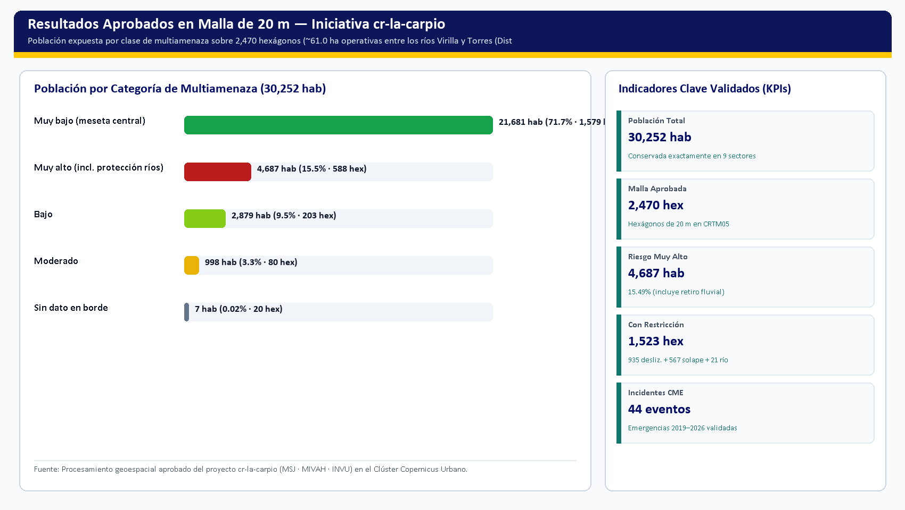
Figura 2. Distribución poblacional por categoría de multiamenaza en los 2,470 hexágonos de 20 m.
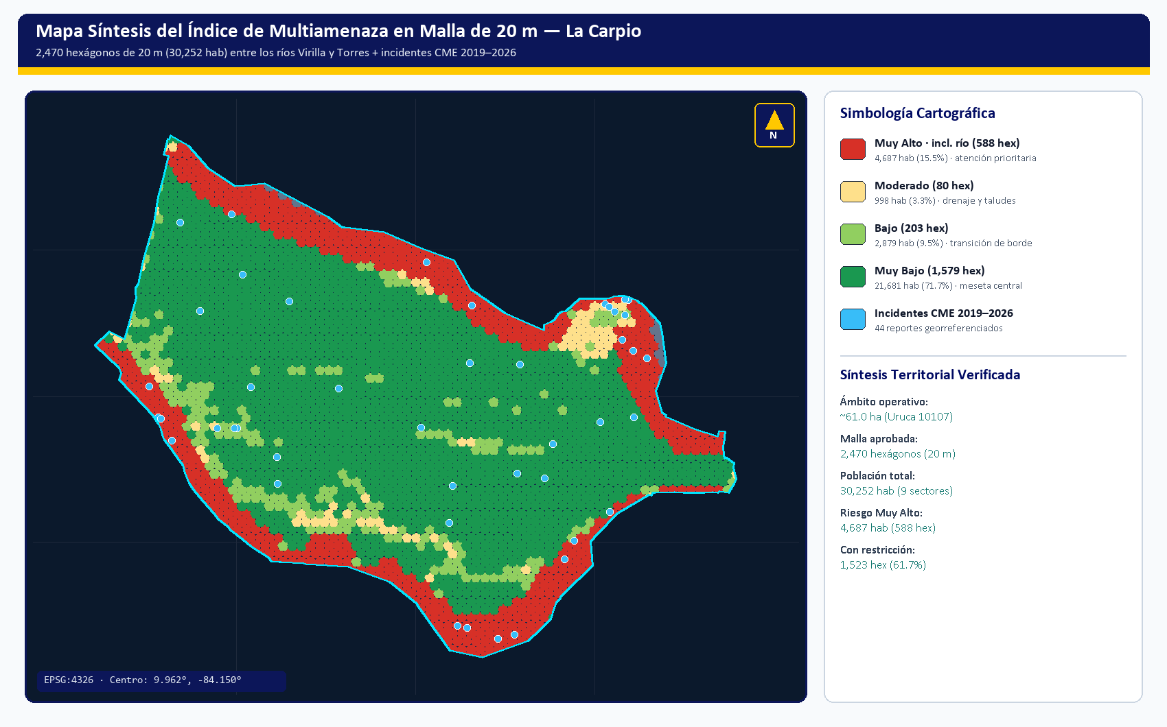
Figura 3. Microzonificación espacial aprobada del índice de multiamenaza (20 m) e incidentes CME (2019–2026).
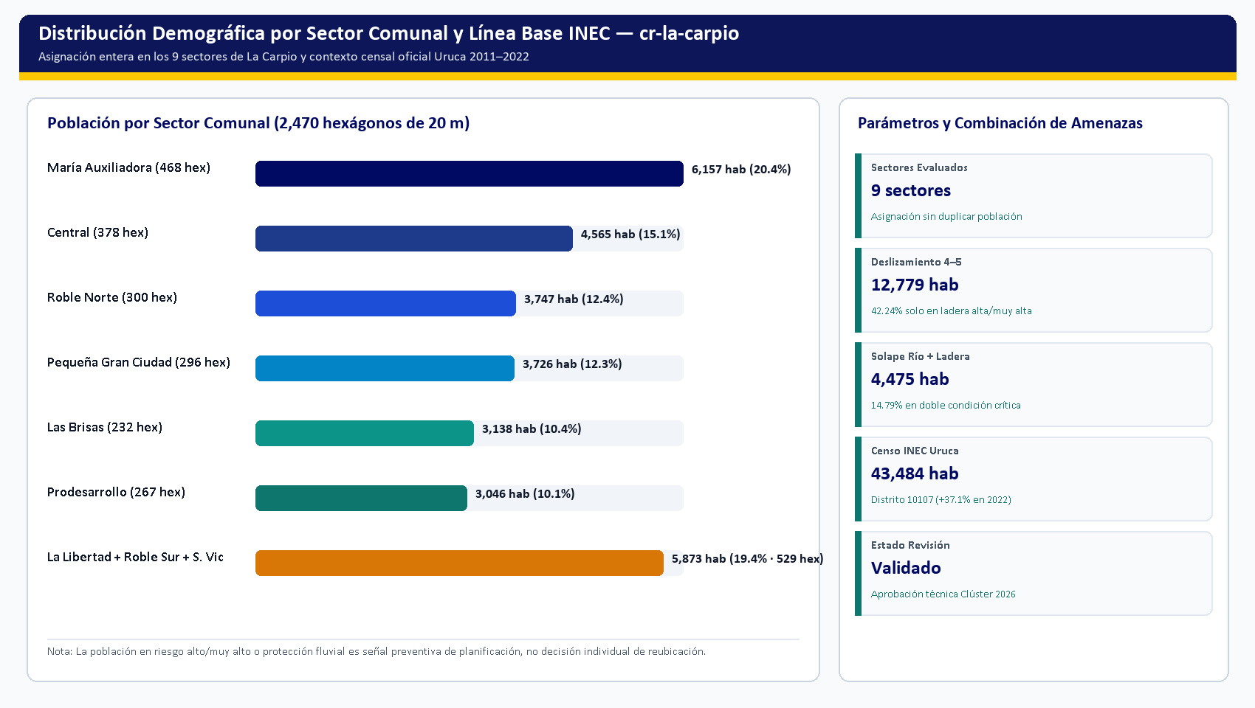
Figura 4. Distribución demográfica por sector comunal y línea base intercensal INEC Uruca.

4. Cuaderno Reproducible en Google Colab, Limitaciones y Hoja de Ruta
Adicionalmente al índice hexagonal de 20 m, el repositorio incluye el cuaderno interactivo src/score_multiamenaza_edificaciones.ipynb (v1.1), diseñado para ejecutarse en Google Colab o Jupyter local y evaluar exposición directamente a nivel de huellas de edificación (techos locales u Overture Maps).
Alcance Técnico y Validación Institucional
La revisión técnica en el Clúster Copernicus Urbano se encuentra validada (noviembre de 2026); la validación administrativa e institucional formal permanece en curso conforme a las competencias de MSJ, INVU y MIVAH.

▪ Consideración metodológica: El índice local de multiamenaza en hexágonos de 20 m (2,470 celdas) combina 50% susceptibilidad a deslizamientos ALTA/MUY ALTA (CATEGORIA_ 4–5) y 50% inundación potencial, incorporando las áreas de protección de ríos como condición Muy Alta (puntaje 100; Ley Forestal 7575); representa la cartografía fuente y no constituye deslinde jurídico ni decisión individual de reubicación.
▪ Consideración metodológica: La población distribuida de 30,252 habitantes conserva exactamente los totales de los 9 sectores mediante redondeo de mayores restos sobre viviendas estimadas con Google Open Buildings v3 (ratio 0.988 frente a techos locales); complementa pero no sustituye un censo casa por casa dentro del polígono informal.
▪ Consideración metodológica: El perímetro operativo (~61.0 ha en geometría vectorial frente a 48.2 ha del formulario preliminar y ~63 ha narrativas) continúa en proceso de homologación formal interinstitucional entre MSJ, INVU y MIVAH.

